

**МИНОБРНАУКИ РОССИИ**

**федеральное государственное бюджетное образовательное учреждение высшего образования**

**«Московский государственный технологический университет**

**«СТАНКИН»**

**(ФГБОУ ВО «МГТУ «СТАНКИН»)**

|  |  |
| --- | --- |
| **Институт**  **информационных технологий** | **Кафедра информационных систем** |

**Основная образовательная программа 09.03.02**

**«Информационные системы и технологии»**

**Отчёт**

**о лабораторной работе № 3**

**по дисциплине «Операционные системы»**

**на тему: «Журналирование»**

|  |  |
| --- | --- |
| Студент  группы ИДБ-23-10 | Кондрахин Н.В. |
| Преподаватель | Сурков Н.С. |

Москва, 2025 г.

**Оглавление**

Введение 3

Задание 1 4

Задание 2 4

Заключение 5

# Введение

Современные операционные системы, такие как Windows и Unix, предоставляют мощные инструменты для ведения системных журналов, которые играют ключевую роль в мониторинге работы операционной системы, приложений и сетевых служб. Журналы позволяют фиксировать важные события, ошибки, предупреждения и другие данные, необходимые для диагностики проблем и анализа работы системы. В Unix-подобных системах за ведение журналов отвечает специальный демон (например, syslogd, rsyslog), который обеспечивает гибкость в настройке и фильтрации событий.

Цель данной лабораторной работы — изучить принципы работы с системными журналами в Unix-системах. В рамках работы необходимо выполнить два основных задания: исследовать содержимое каталога /var/log/ для определения типа информации, фиксируемой в журналах, и написать программу на языке C, которая выполняет запись в системный журнал. Это позволит углубить понимание механизмов журналирования и получить практические навыки работы с системными вызовами.

## Задание 1

В каталоге /var/log хранятся данные об изменении состояния системы.

## Задание 2

Написать программу делающую запись в журнале. Например, слово hello.

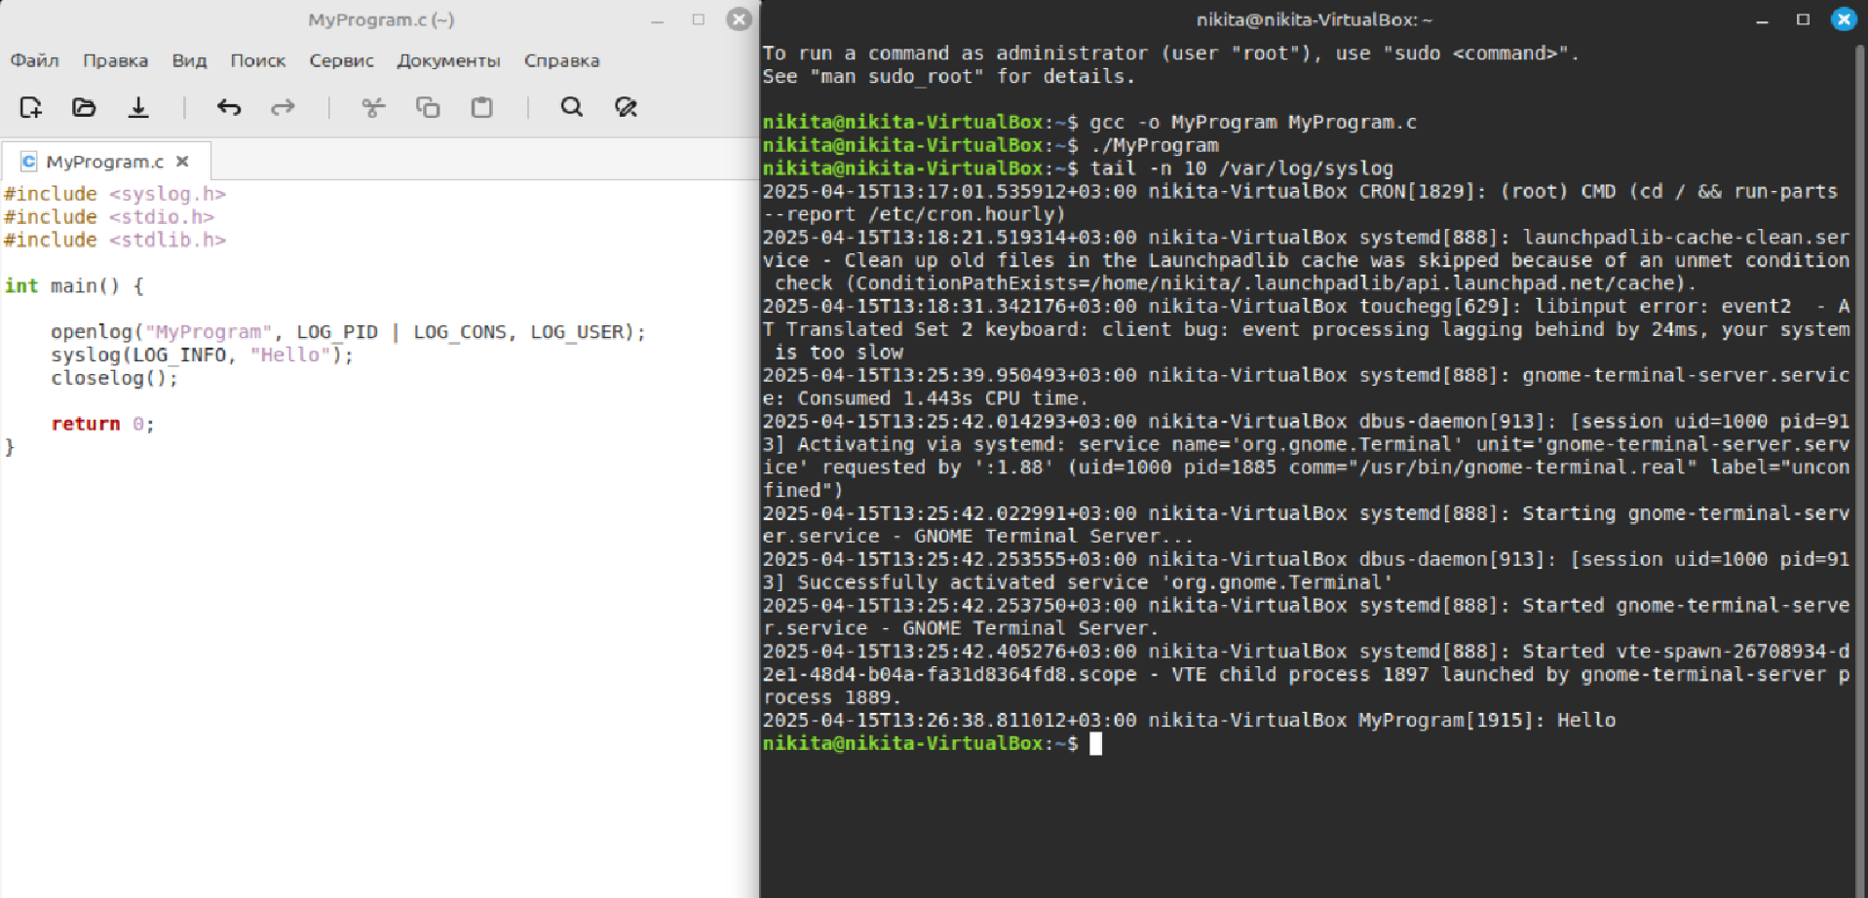

Рис. 1 Вывод в log слово Hello

# Заключение

В ходе выполнения лабораторной работы были изучены основные принципы работы с системными журналами в Unix-системах. Было выявлено, что журналы в каталоге /var/log/ содержат разнообразную информацию о работе операционной системы, включая системные события, логи аутентификации, сообщения ядра и данные о работе приложений. Также была успешно реализована программа на языке C, которая записывает сообщение "hello" в системный журнал с использованием библиотеки syslog.h.

Практическая часть работы позволила закрепить теоретические знания о механизмах журналирования, таких как уровни приоритета сообщений, классы сообщений и системные вызовы для работы с журналами. Полученные навыки могут быть применены для мониторинга и анализа работы систем, разработки приложений с поддержкой журналирования, а также для диагностики и устранения неисправностей.